ПОВЕРХНОСТИ ВТОРОГО ПОРЯДКА
НАЗВАНИЕ | РИСОНОК | УРАВНЕНИЕ
КОНУС ВТОРОГО ПОРЯДКА | 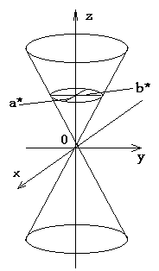 | 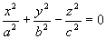
Параболический цилиндр | 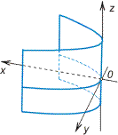
Гиперболический цилиндр | 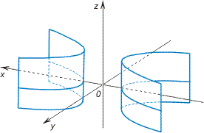 | $$\frac{x^{2}}{a^{2}}-\frac{y^{2}}{b^{2}}=1$$
Эллиптический цилиндр | 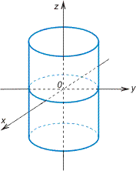 | $$\frac{x^{2}}{a^{2}}+\frac{y^{2}}{b^{2}}=1$$
Гиперболический параболоид | 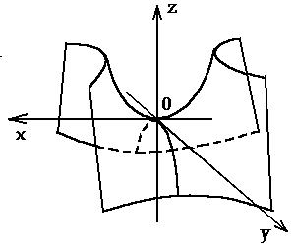 | 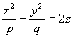
Эллиптический параболоид | 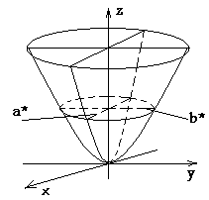 | 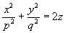
Двуполостный гиперболоид | 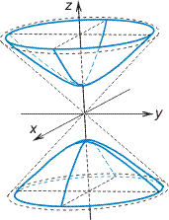 | 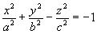
Однополосный гиперболоид | 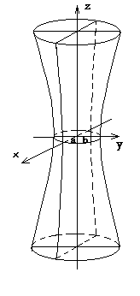 | $$\frac{x^{2}}{a^{2}}+\frac{y^{2}}{b^{2}}-\frac{z^{2}}{c^{2}}=1$$
Эллипсоид | 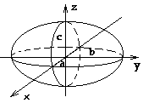 | 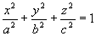
Сфера (частный случай эллипсоида) | 